西安电子科技大学

《数据库原理》 课程实验报告

网络与信息安全 学院 2318039 班
成 绩

姓名 魏朝旭 学号 23009201082
同作者 无

实验日期 2025 年 04 月 25 日

指导教师评语：

指导教师：
年 月 日

实验课练习1
一、实验目的
- 了解金仓数据库软件的使用。
- 对northwind数据集有一定的初步理解。
- 学会使用SQL查看northwind中所有数据表的结构。
二、实验原理
Select 区域 from 表名 的基本查询语句，针对本实验第3题，区域选择全部(*)即可实现对表的完整查询。
三、实验步骤
1、安装数据库管理系统
1）在https://download.kingbase.com.cn/xzzx/index.htm找到人大金仓数据库官网下载界面，下载对应操作系统的数据库软件版本。
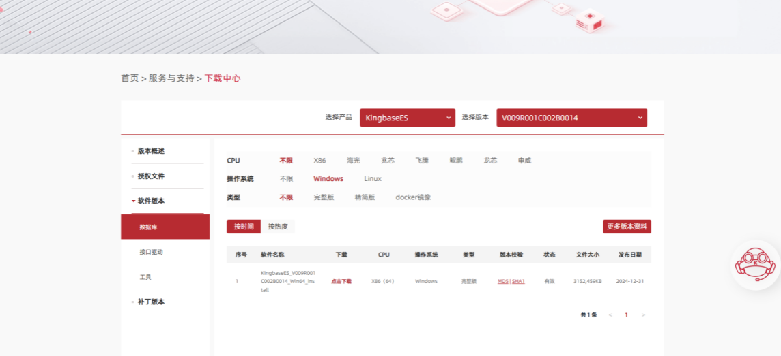
2）下载后执行安装步骤之后下载授权文件，进去数据库开发工具即可使用该软件，进行实验。
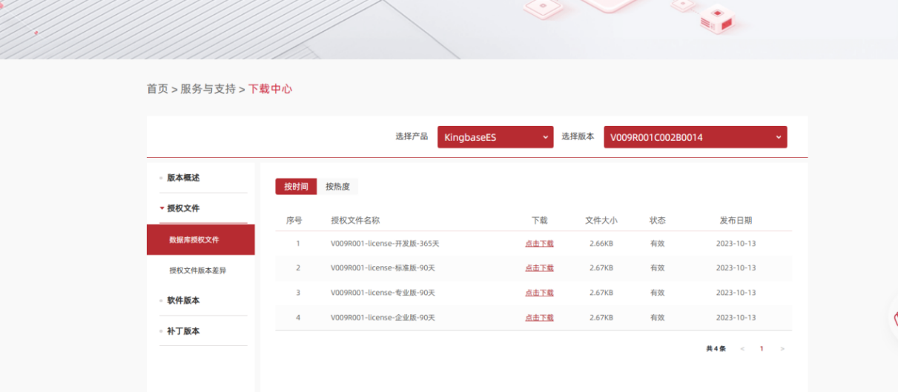
2、导入northwind数据
1）根据提供的northwind数据，得到文件northwind.sql，直接拖进去运行该sql代码即可导入该数据库。
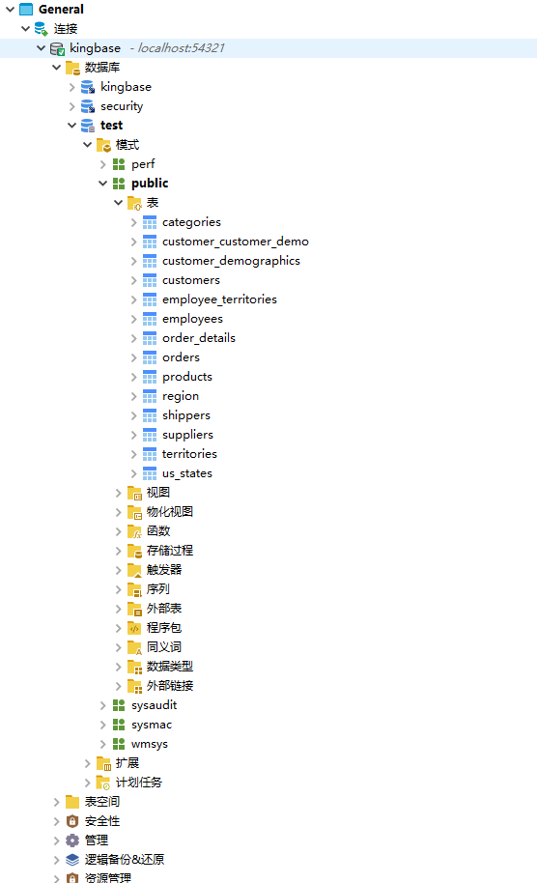
- 如果拖进去直接运行不了，就在该页面把原代码复制一遍运行即可导入。
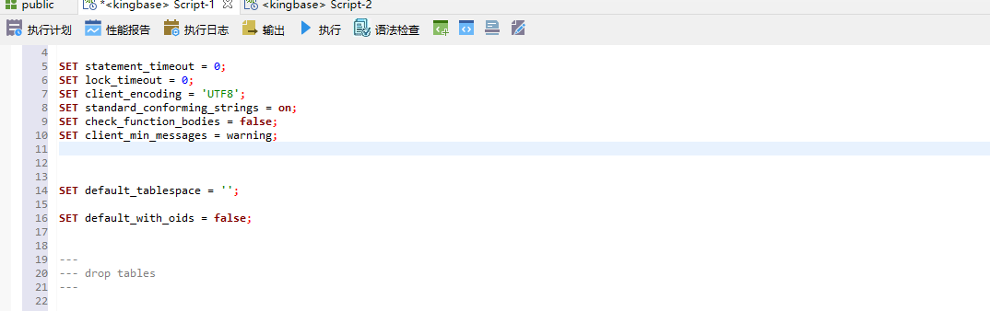
3、在SQL窗口尝试select northwind中的每一个数据表，查看northwind中的每一个数据表的结构。
1)查看表categories
代码：SELECT * FROM categories
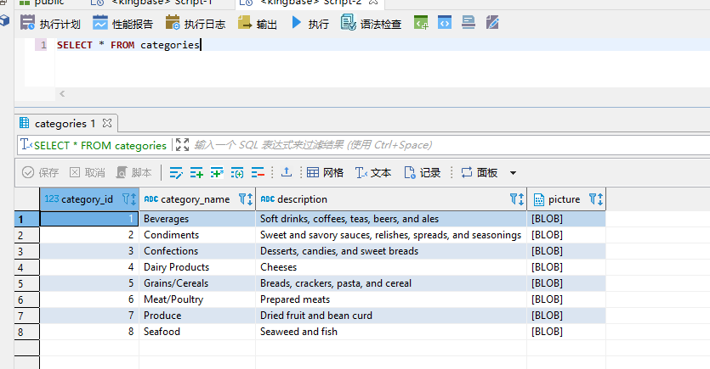
2)查看表customer_customer_demo
代码：SELECT * FROM customer_customer_demo
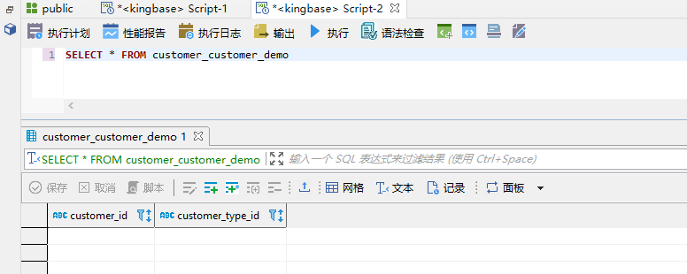
3)查看表customer_demographics
代码：SELECT * FROM customer_demographics
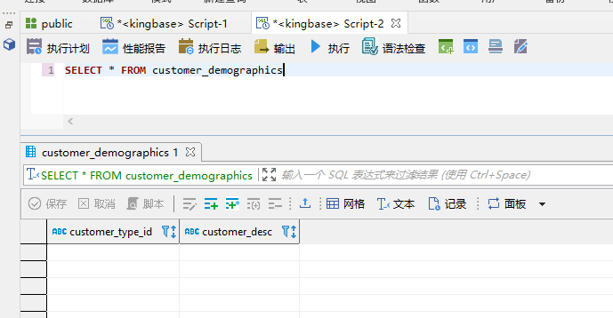
4)查看表customers
代码：SELECT * FROM customers
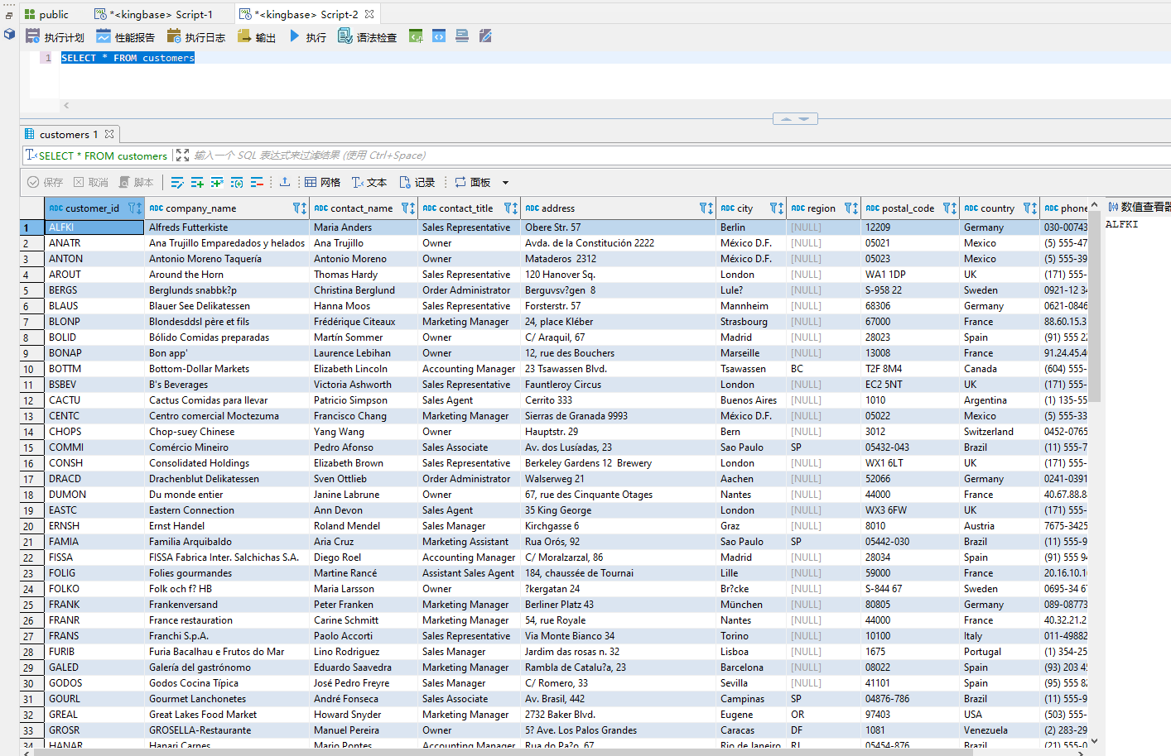
5)查看表employee_territories
代码：SELECT * FROM employee_territories
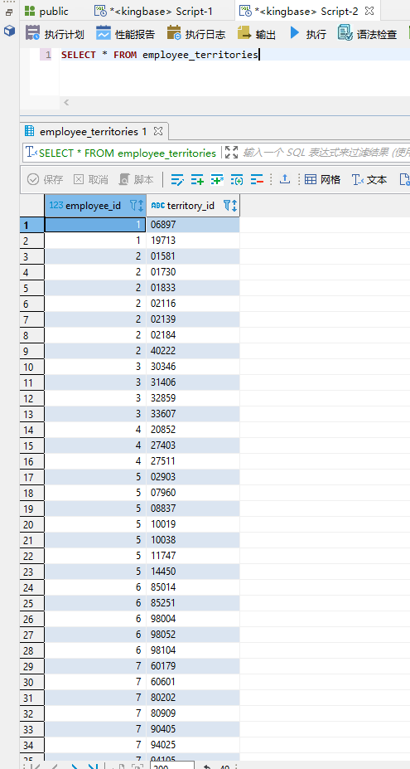
6)查看表employee
代码：SELECT * FROM employees
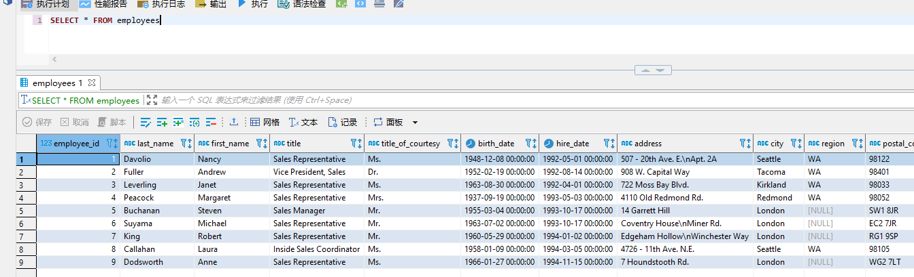
7)查看表order_details
代码：select * from order_details
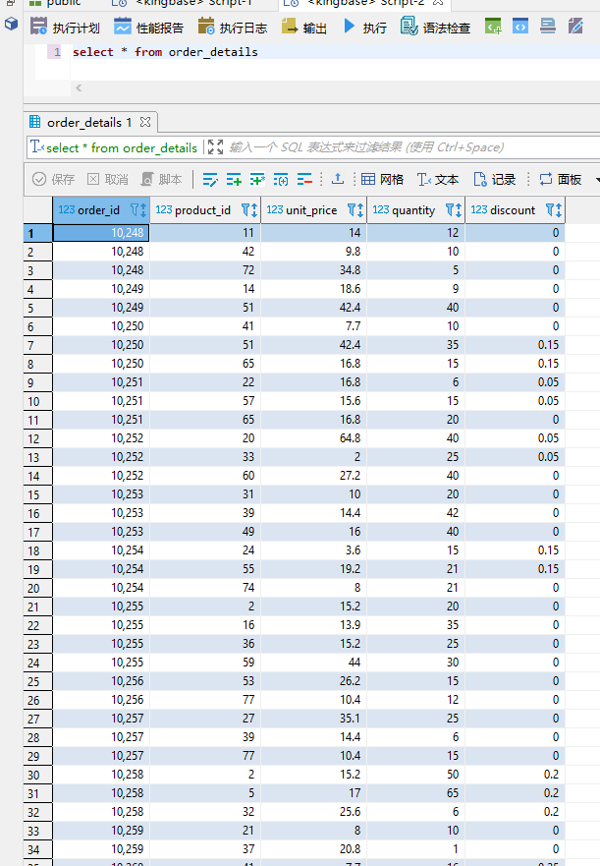
8)查看表orders
代码：select * from orders
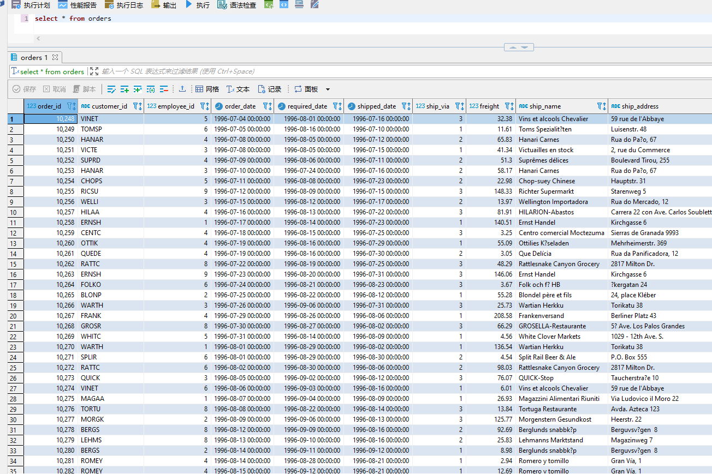
9)查看表products
代码：select * from products
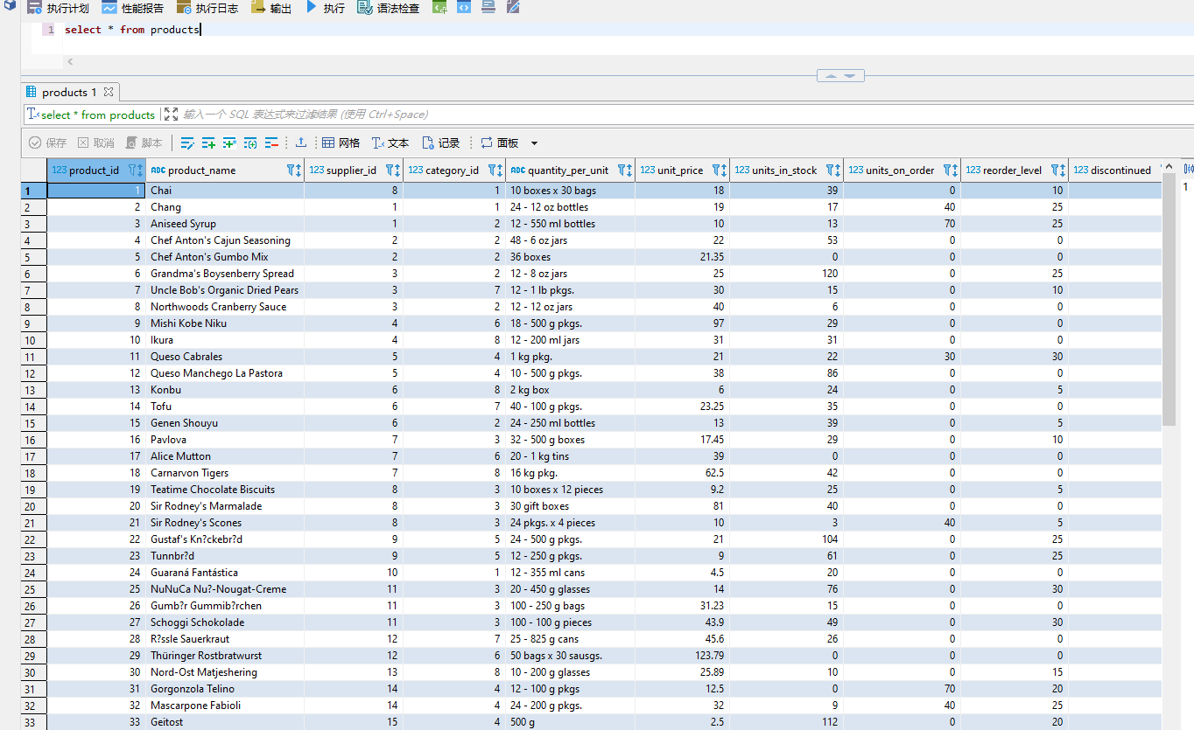
10)查看表region
代码：select * from region
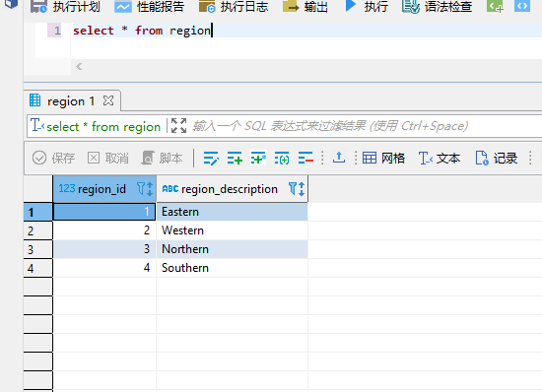
11)查看表shippers
代码：select * from shippers
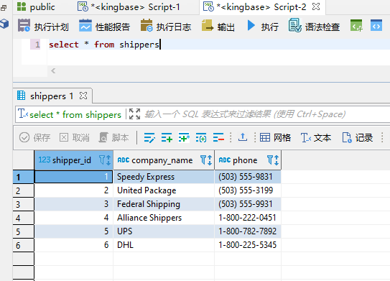
12)查看表suppliers
代码：select * from suppliers
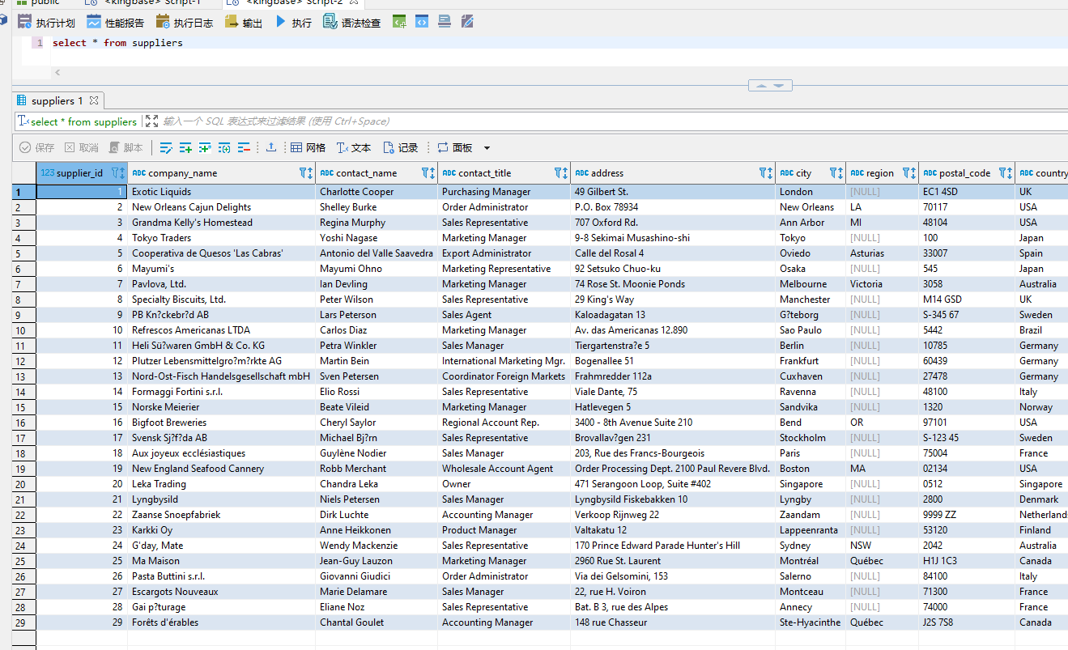
13)查看表territories
代码：select * from territories
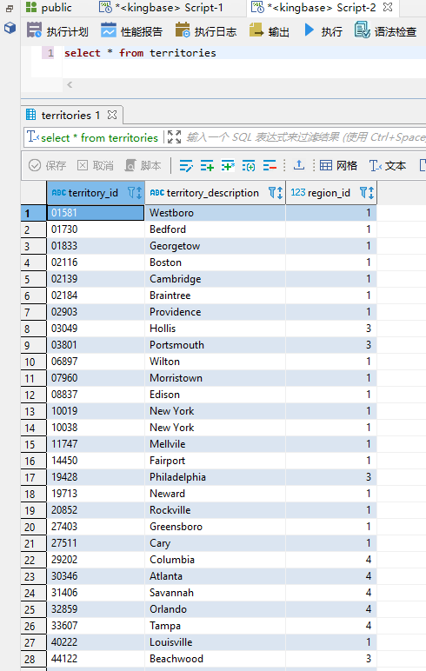
14)查看表us_states
代码：select * from us_states
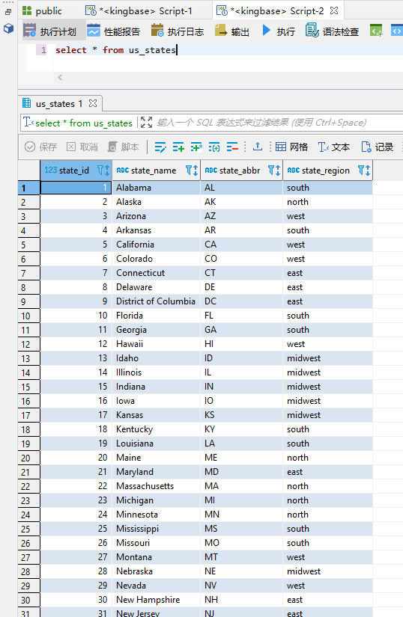
实验总结
通过本次实验，进一步掌握对金仓数据库软件的使用，并对northwind数据库的表结构有一定了解，学会使用select语句来查询表中数据。
实验课练习2
- 实验目的
- 熟悉并掌握SQL语言基本操作。
- 掌握创建数据表的方法，以及完整性约束的实现。
- 掌握用SQL对数据进行插入、查询、创建索引、删除、更新等操作。
- 实验原理
- 创建数据表格式
CREATE TABLE TableName (
Column1Name DataType Constraint1,
Column2Name DataType Constraint2
);
- 插入数据格式
INSERT INTO TableName (Column1, Column2, ...)
VALUES (Value1, Value2, ...);
- 嵌套查询格式
SELECT ...
FROM ...
WHERE ColumnName = (SELECT ColumnName FROM ... WHERE ...);
- 集合查询格式
SELECT Column1, Column2, ...
FROM Table1
UNION
SELECT Column1, Column2, ...
FROM Table2;
- 更新记录格式
UPDATE TableName
SET Column1 = Value1, Column2 = Value2, ...
WHERE Condition;
- 实验步骤
- 创建一个数据库，数据库名称为mydatabase+各自学号（如mydatabase20120111），然后在此数据库中创建schema，并采用命令设置当前模式为新创建的模式
- 借用界面新建数据库输入名称mydatabase23009201082
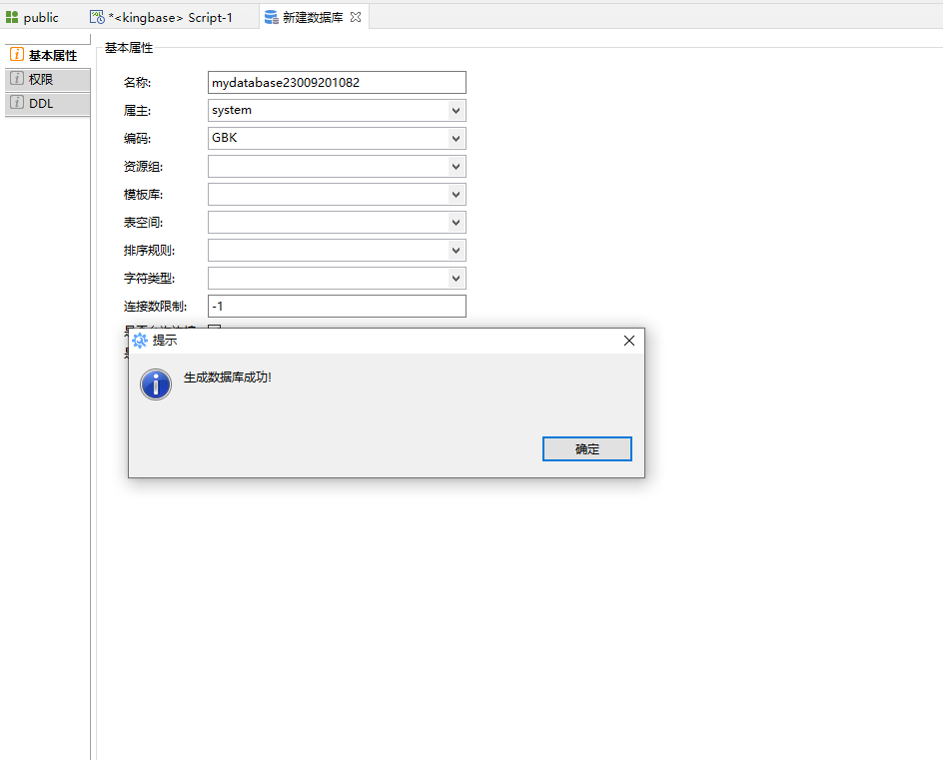
- 执行如下代码在该数据库创建schema
代码：CREATE SCHEMA new_schema
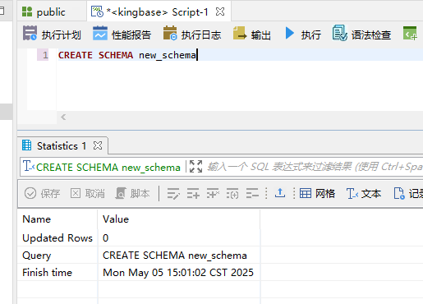
- 采用如下代码将当前模式设置成新创建的模式
代码：SET search_path TO new_schema
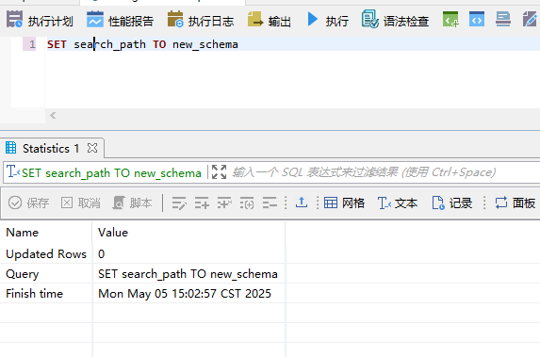
- 建立两个新的数据表，带实体完整性约束、参照完整性约束、用户定义完整性约束、check 子句、命名check子句
代码：
CREATE TABLE Departments(
DepartmentID int PRIMARY KEY NOT NULL,
Name char(255) NOT NULL,
Location char(255),
CONSTRAINT UC_Name UNIQUE (name),
CONSTRAINT CK_DeparmentID CHECK (DepartmentID >0)
);
CREATE TABLE Students(
Sno INT PRIMARY KEY,
S_Name CHAR(20) NOT NULL,
Age INT,
DepartmentID INT NOT NULL,
FOREIGN KEY (DepartmentID) REFERENCES Departments(DepartmentID),
CONSTRAINT U_Name UNIQUE (S_Name),
CONSTRAINT CK_Sno CHECK (Sno > 0),
CONSTRAINT CK_Age CHECK (Age > 0)
);
运行情况如下
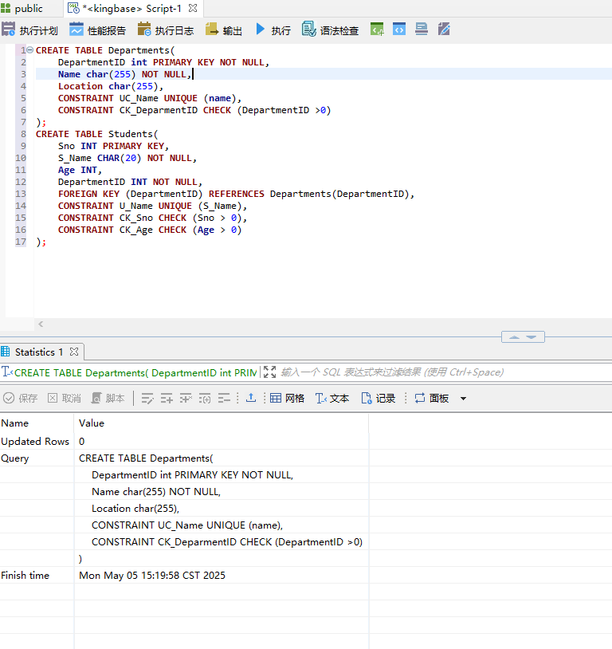
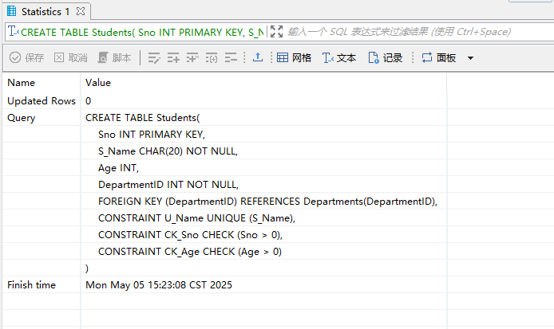
解释：
该代码，首先建立一个公寓的表格，包括公寓号、名称、地点属性，其中公寓号作为主码实现实体完整性约束，对名称施加用户定义完整性约束，通过check子句保证部门ID大于0。
然后建立一个学生表，包括学号，姓名，年龄，公寓号属性，把学号作为主码应用实体完整性约束，公寓号和先前创建的公寓表格作为参照施加参照完整性约束，最后用check子句来保证年龄和学号均大于0。
- 插入数据到上述新建的数据表中
- 成功插入示例
代码：
INSERT INTO "departments"
VALUES ('11', '丁香', '西南')

INSERT INTO "students"
VALUES ('1082','wei','20','11')
效果显示：
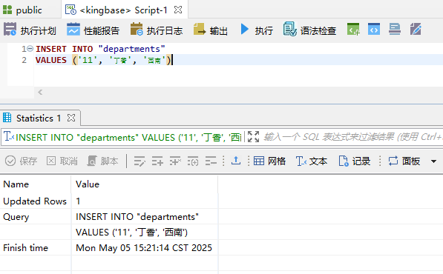
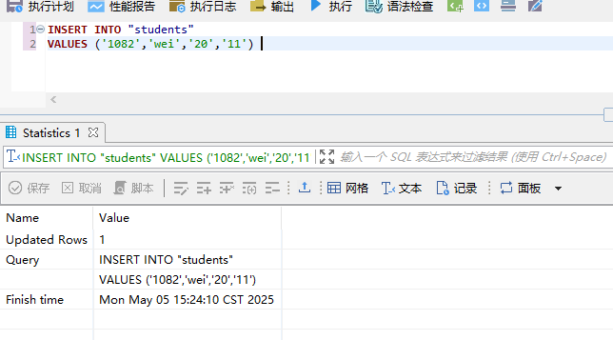
解释：
该代码先在deparments表里面插入公寓数据，公寓ID：11，公寓名称：丁香，公寓地址：西南。然后在students表里面插入学生数据，学生学号:1082，学生姓名：wei，学生年龄:20，学生所住的公寓ID：11。
- 不满足实体完整性约束例子
代码：
INSERT INTO "students"
VALUES ('1082','qwe','20','1')
效果：
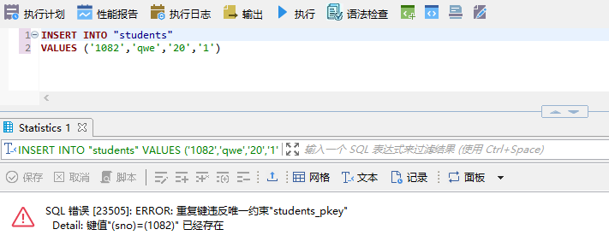
解释：
在students表新插入一个学号和成功创建的一样的数据，插入失败，因为学号作为主码，具有唯一性，由于实体完整性约束插入不进去。
- 不满足用户定义完整性约束例子
代码：
INSERT INTO "departments"
VALUES ('-1', '竹园', '东北')
效果：
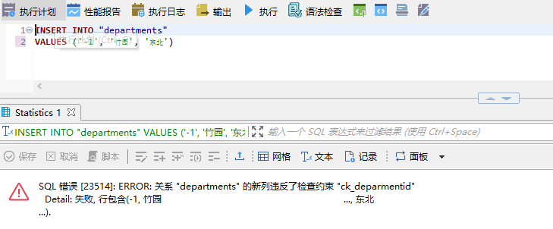
解释：
在department表中插入一个公寓的数据，其中ID为-1，违反了用户定义完整性中的ID>0的约束，所以插入数据失败。
- 不满足参照完整性约束例子
代码：
INSERT INTO "students"
VALUES ('1119','qwe','20','2')
效果：
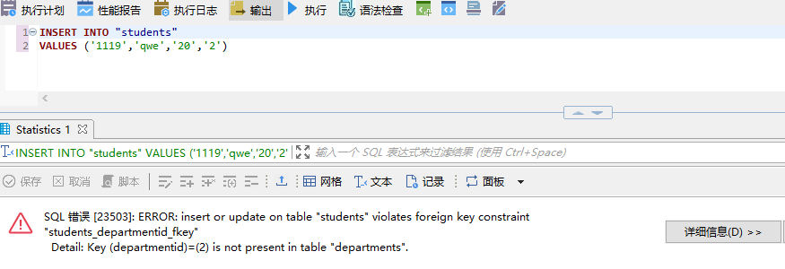
解释：
由于department表只有departmentID=1的数据，在students表里面插入departmentID=2就违反了参照完整性约束的例子，就插入数据失败。
- 设计一个嵌套查询的SQL，查询
以下设计的sql操作建立在下面的两个表基础上
Department表
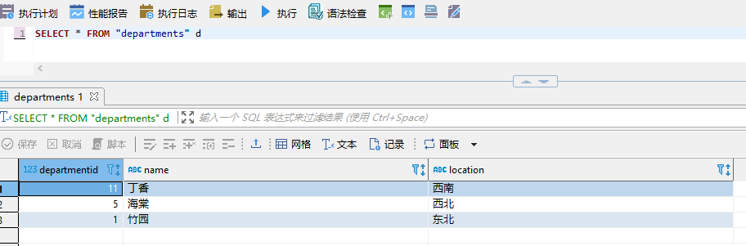
Students表
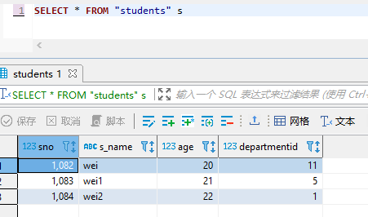
代码：
SELECT Name
FROM Departments
WHERE DepartmentID IN (
SELECT DepartmentID
FROM Students
);
效果：
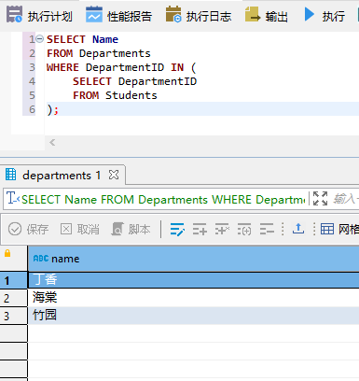
解释：
子查询是从students表里面选择学生的公寓ID，父查询是从Departments表里面查找选出来的公寓ID对应的公寓名称，然后输出查询结果，该嵌套查询的例子是为了求所有拥有学生的公寓名称。
- 设计一个集合查询的SQL，查询
代码：
SELECT Name AS EntityName
FROM Departments
UNION
SELECT S_Name AS EntityName
FROM Students;
效果：
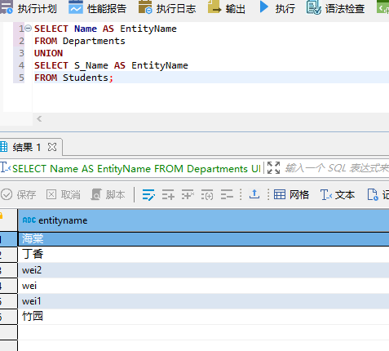
解释：
两个子查询，分别从department表里面选择公寓名称，并命名为entityname,和从students表里面选择学生名称，也命名为entityname，使用UNION集合查询操作符，来合并两个查询结果，按照默认的排序顺序进行排列。
- 给某一个表格创建索引
代码：
CREATE UNIQUE INDEX idx_students_name ON Students (S_Name);
效果：
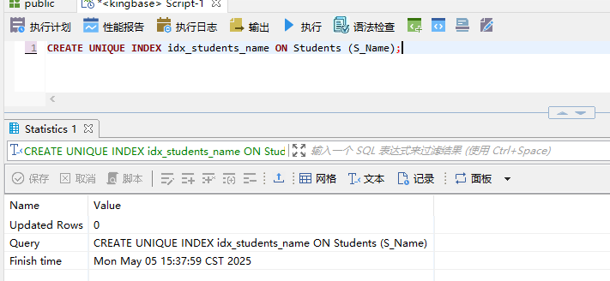
解释：
对于表student给学生姓名创建唯一索引，因为建表的时候，用户定义完整性约束保证学生姓名是唯一的，就可以创建唯一索引。
- 从一张表中查询合适的数据，插入到另外一张表中
代码：
INSERT INTO ArchivedStudents (Sno, S_Name, Age, DepartmentID)
SELECT Sno, S_Name, Age, DepartmentID
FROM Students
WHERE Age > 20;
效果：
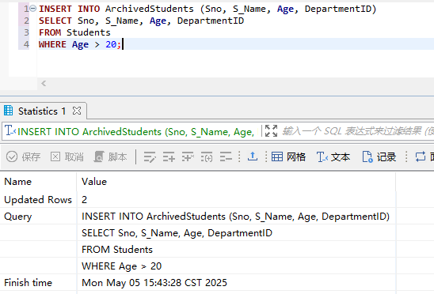
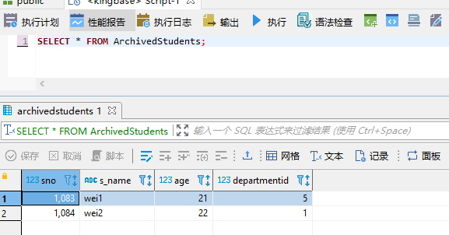
解释：
首先需要保证有一个表Archivedstudents和student表属性相同，方便插入，在该代码中，从student表中选择学生年龄大于20的一些属性，插入到Archivedstudent表中，第二张图显示插入成功。
- 带where条件删除某些数据行、删除表格
1）删除数据行
代码：
DELETE FROM "students"
WHERE "age" > 20
效果：

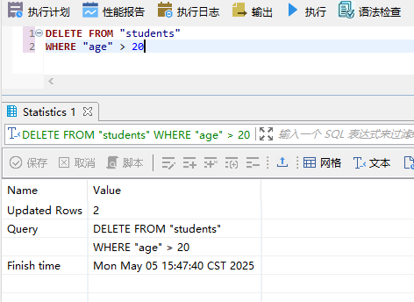
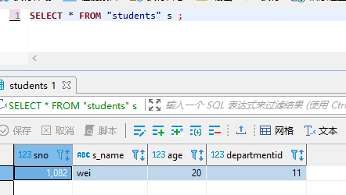
解释：
从student表格里面删除年龄大于20的数据行。
2）删除数据表格
代码：
DELETE FROM "archivedstudents" a
WHERE TRUE
效果：
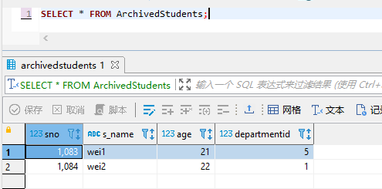
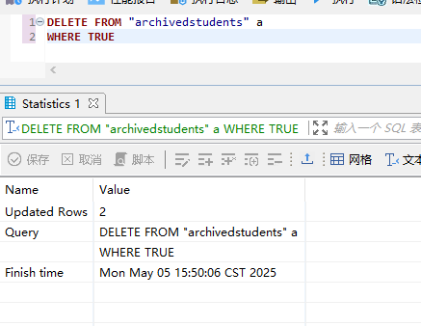
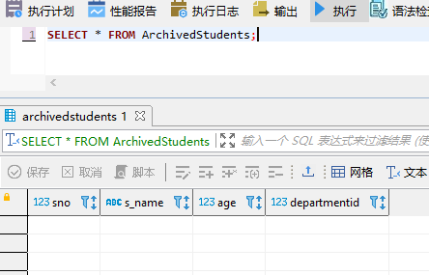
解释：
Where子句始终为真，其实可以不用，直接删除Archivedstudents表格。
- 更新某些数值记录
代码：
UPDATE Students
SET "s_name" = '魏'
WHERE "sno" = 1082;
效果：
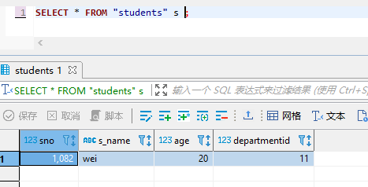
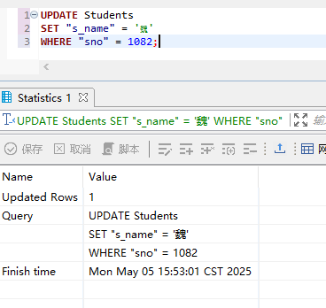
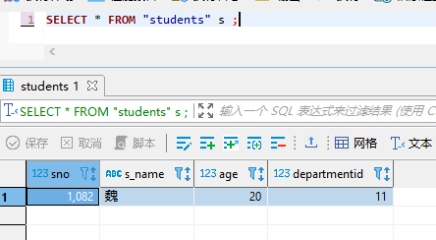
解释：
对于表student，where子句选择学号是1082的一行，把这行的学生姓名改成‘魏’，实现数据更新。
- 实验总结
加深对金仓数据库的理解与使用，基本掌握了SQL语句的基本使用，学会了用SQL语句创建数据表，并增加完整性约束，同时会使用SQL语言对数据进行插入、查询、创建索引、删除、更新等操作。
实验课练习3
- 实验目的
  - 加深对金仓数据库软件的使用。
  - 理解用户和权限：学习如何在数据库中创建用户，并理解不同权限的含义。
  - 实践权限管理：通过实际操作，了解如何给用户授权，以及如何通过权限来控制用户对数据的访问。
- 实验原理
  - 视图：视图是一个虚拟表，其内容由SQL查询结果定义。它不仅可以简化复杂的SQL查询，还可以用于数据的逻辑隔离和安全性控制。
  - 权限系统：数据库使用权限系统来控制用户对数据的操作，包括SELECT（查询）、INSERT（插入）、UPDATE（更新）、DELETE（删除）等。
  - 数据隔离：通过为不同的用户创建不同的视图，并授予这些视图的访问权限，可以实现数据隔离，防止用户访问或修改不属于他们的数据。
- 实验步骤
  - 创建一个表，并插入数据
选择实验2中student表来完成本练习，该表内容如下
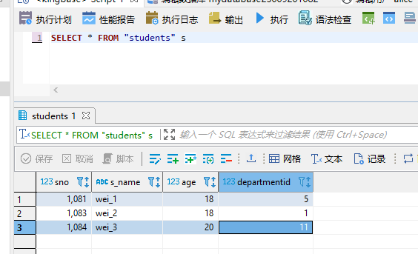
  - 感受相互能干扰的情况
- 创建2个用户alice、bob，将1中的表所有权限授权给这两个用户
解释：
如下图所示创建两个用户alice和bob，并将student表的所有权限都授予这两个用户。
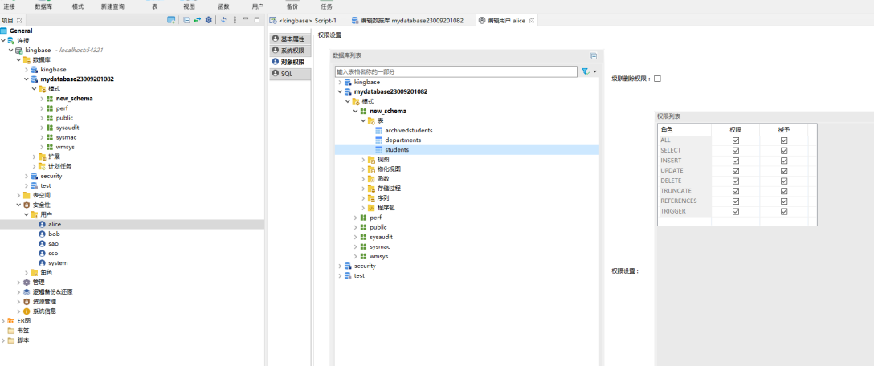
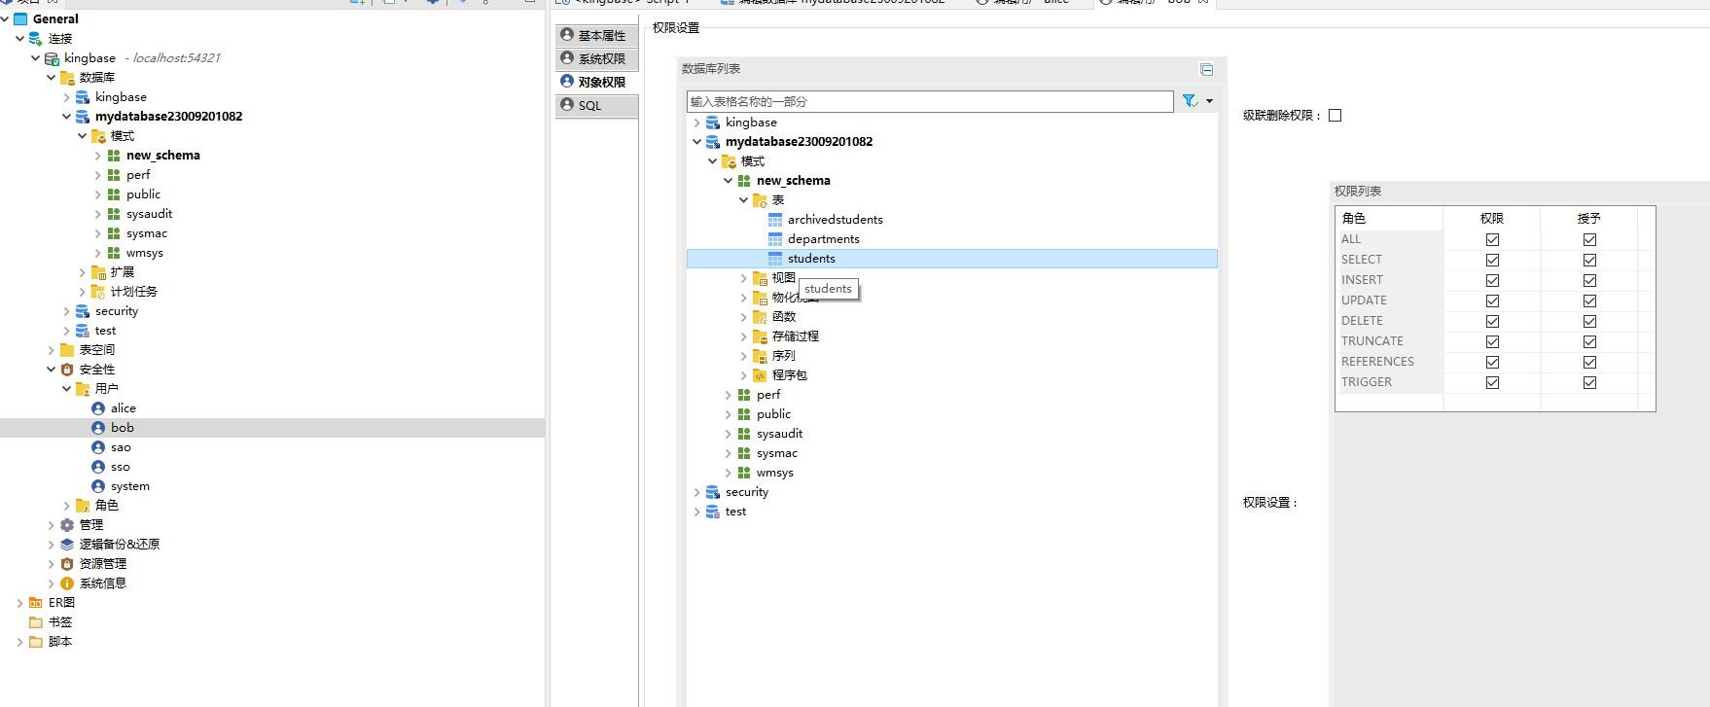
也可以使用SQL语句赋予全部权限
GRANT ALL PRIVILEGES ON TABLE "students" TO alice;
GRANT ALL PRIVILEGES ON TABLE "students" TO bob;
- 退出管理员，用alice 登陆，增改查
把数据库属主更换成alice
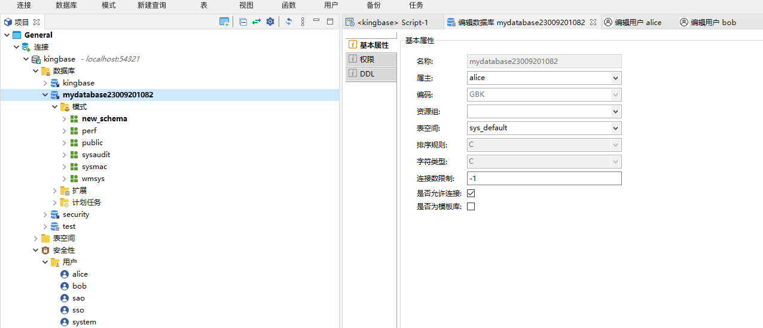
对student数据库进行删除操作，删除学号是1081的数据
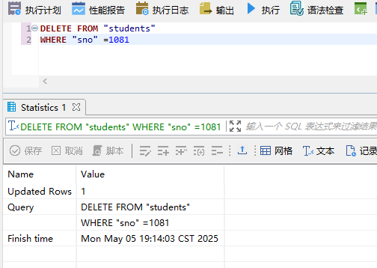
- 换bob登陆，看看是否有alice增改的数据，删掉大部分数据；
把数据库属主更换成bob查看student表
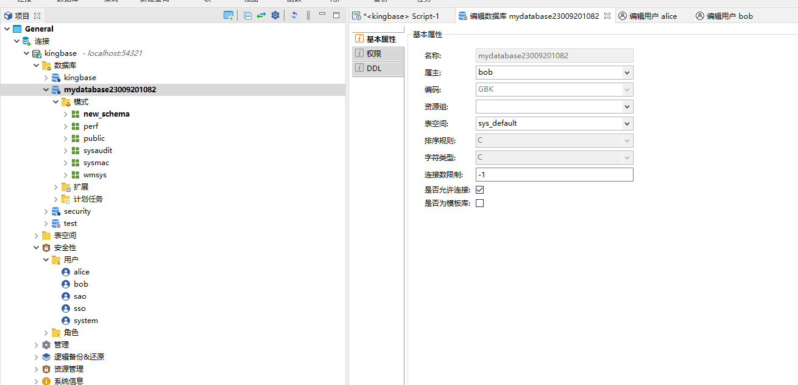
发现alice删除的数据，bob也可以感受到数据库变化
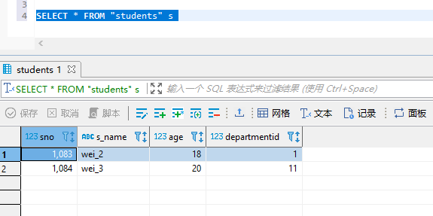
Bob删除student表的所有数据
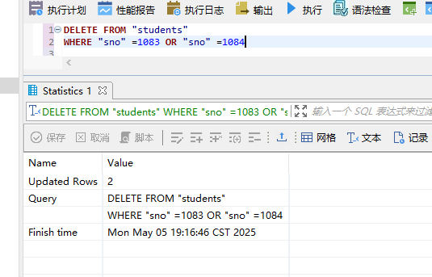
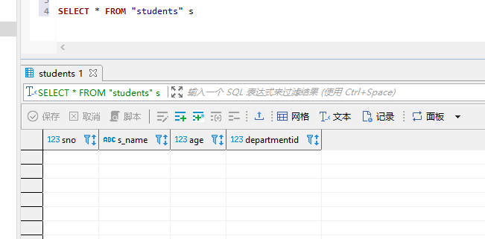
- 换alice登陆，看看数据
把数据库属主更换成alice查看student表
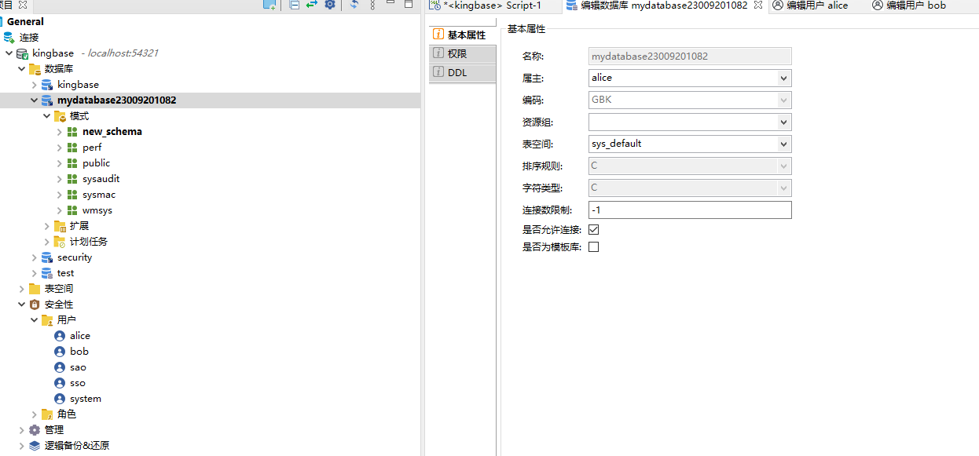
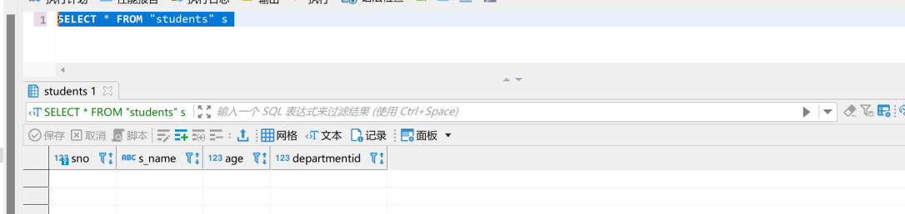
发现数据bob更改后，alice也能够感受到。
  - 切换视图看能否相互干扰
- 还原student表格数据，并创建两个视图，视图数据不重叠并分给两个人使用。
本题使用到的student表如下
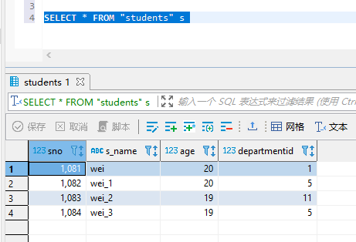
执行以下代码实现为alice创建视图，并把属主设置成alice，选择的数据是年龄为20的数据
代码：
CREATE VIEW alice_view AS
SELECT * FROM "students"
WHERE "age" = '20';

ALTER VIEW alice_view OWNER TO "alice" ;
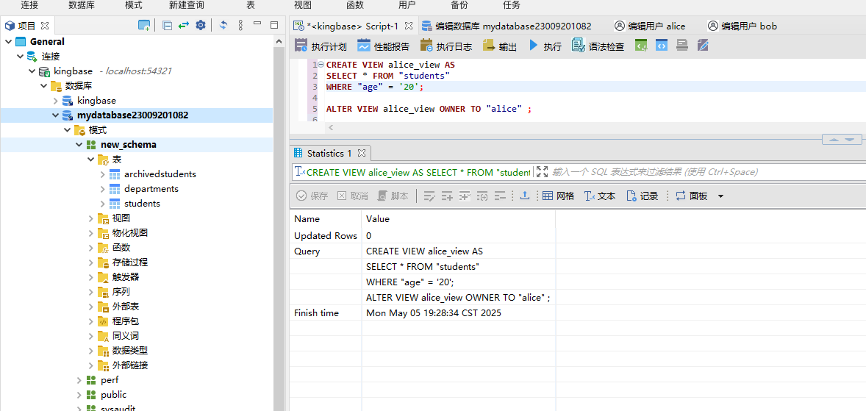
执行以下代码实现为bob创建视图，并把属主设置成bob，选择的数据是年龄为19的数据
代码：
CREATE VIEW bob_view AS
SELECT * FROM "students"
WHERE "age" = '19';

ALTER VIEW bob_view OWNER TO "bob" ;
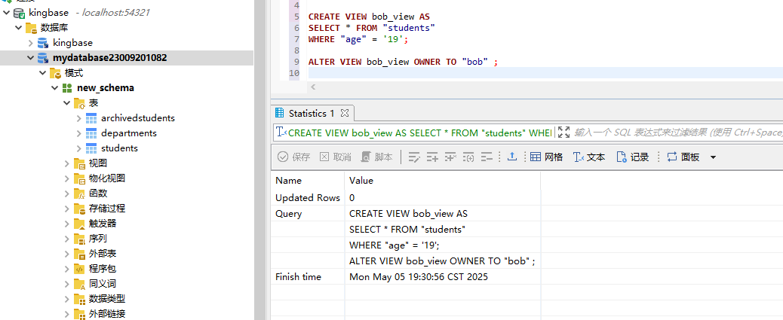
- 切换alice 和bob登陆，查看数据
把数据库属主切换成alice
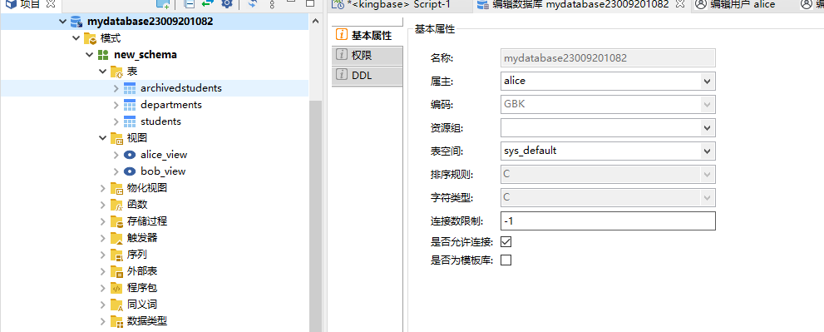
原始数据可以看见
Alice_view下的数据可以看见
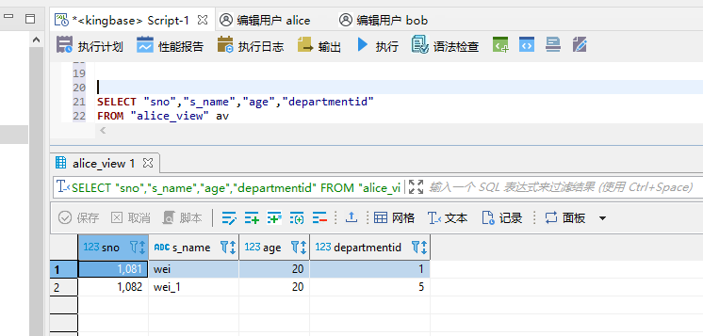
但是bob_view下的数据无法看见
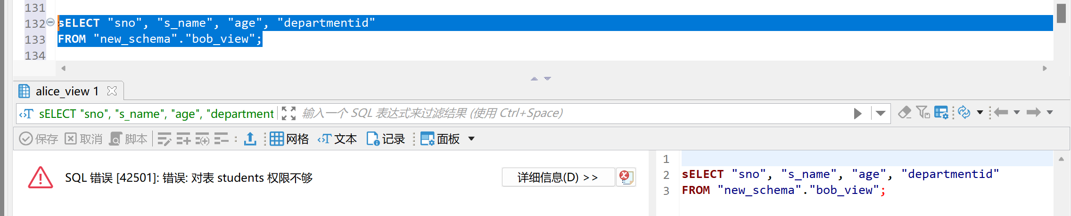
把数据库属主切换成bob
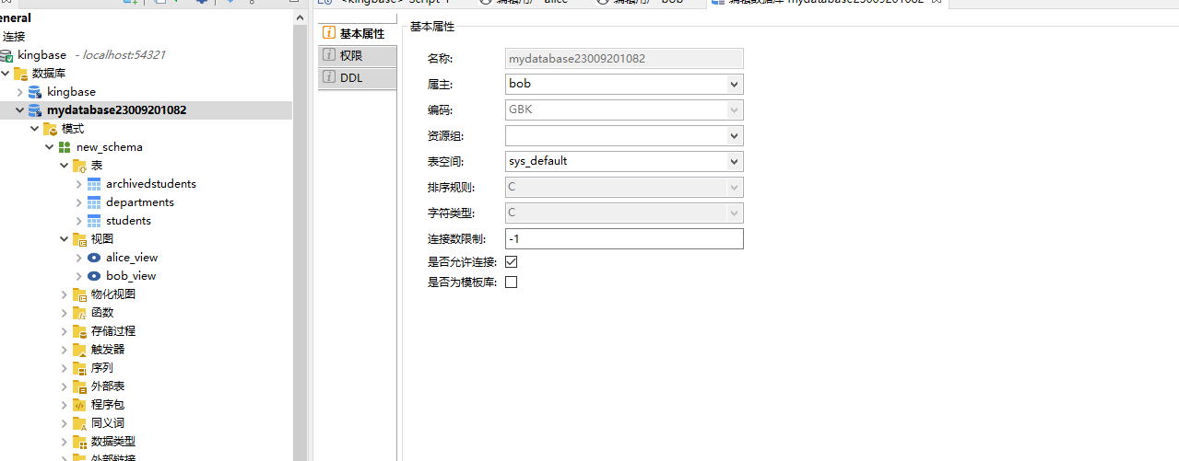
原始数据可以看见
Alice_view下的数据看不见
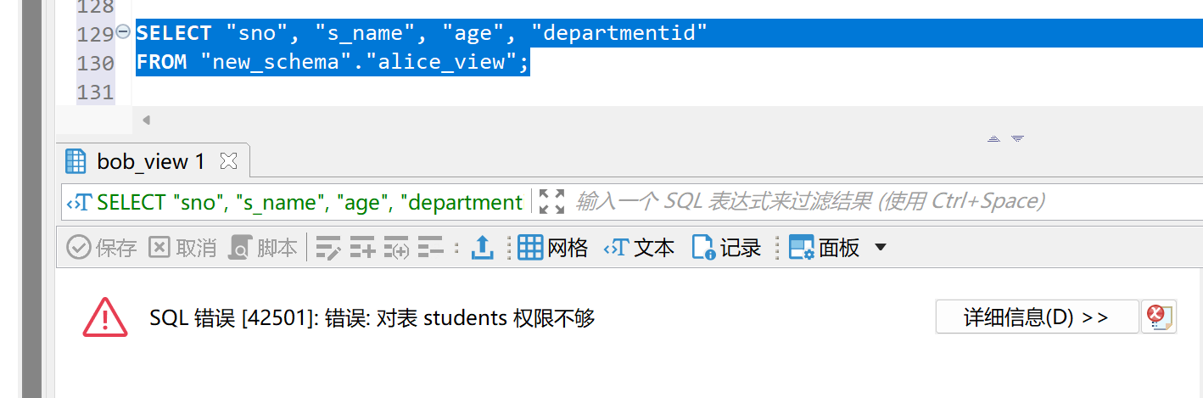
Bob_view下的数据可以看见
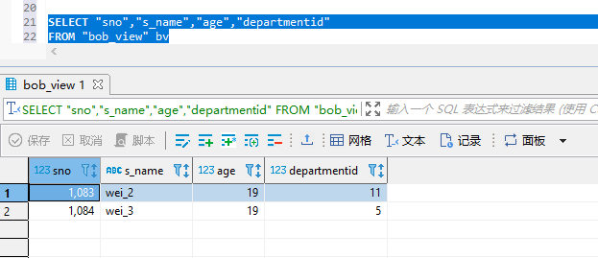
- 尝试alice增删改，甚至增加/删除一下bob范围内的数据
数据库属主切换到alice，alice删除alice_view视图下的s_name = ‘wei’这一行数据，显示是可以删除的
代码：
DELETE FROM “students”
WHERE “s_name” = ‘wei’
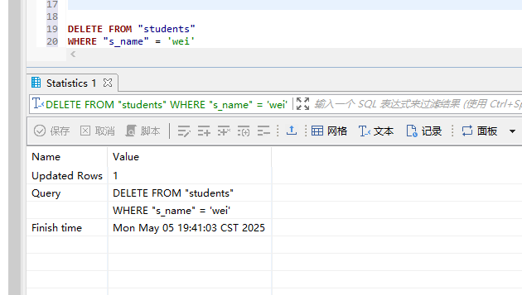
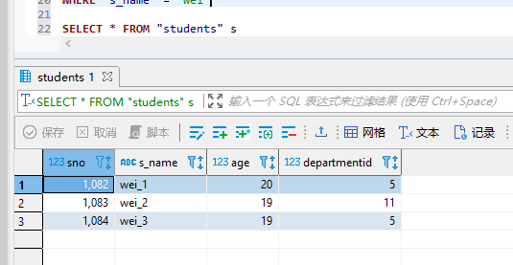
同样，在alice用户下，删除bob_view视图下的s_name = ‘wei_3’这一行数据
代码：
DELETE FROM "students"
WHERE "s_name" = 'wei_3'
- 用bob登陆看看bob的数据是否有影响
数据库属主切换到bob
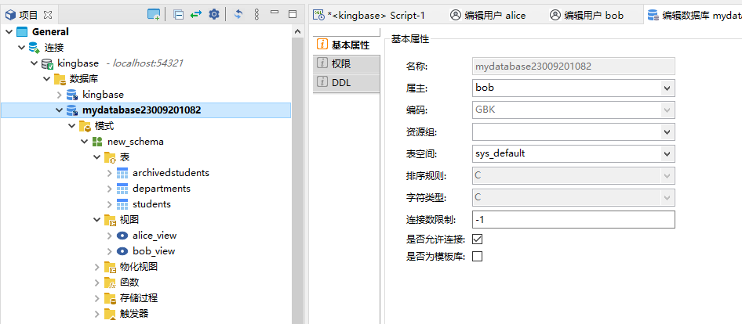
Bob_view中数据未被更改
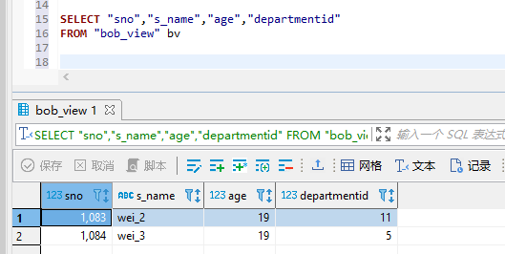
- 实验总结
从第二小题可以看出，alice和bob作为用户，对表的直接操作，如增、删、改等是共享的，即数据库赋予了他们这种权限，不同用户可以同时对表格数据进行修改，他们之间可以相互干扰。
从第3小题可以看出，Alice能够对alice_students视图中的数据进行增删改操作，但不能对bob_students视图中的数据进行操作。Bob能够对bob_students视图中的数据进行增删改操作，但不能对alice_students视图中的数据进行操作。由于视图和权限的限制，Alice 和 Bob 无法看到或修改对方的数据。

